CONVOCATÒRIA PER A AJUTS A ACTIVITATS DE COOPERACIÓ- 2023

FORMULARI MODALITAT A
PROJECTES DE COOPERACIÓ INTERNACIONAL AL DESENVOLUPAMENT

SOL·LICITANT (nom i cognoms):

Vinculació amb la UPC | ☐ Estudiant de Grau  ☐ Estudiant de Màster  ☐ Estudiant de Doctorat | ☐ PAS  ☐ PDI
Centre/Unitat:

TÍTOL DEL PROJECTE/ PROPOSTA:

Contrapart:

Altres entitats que hi participen:

Lloc de realització:

Data prevista per a l’inici:........./......../2023 Data prevista per a la finalització ........./......../20...

Durada prevista de l’activitat:

Pressupost total de l’activitat:

Import sol·licitat al CCD:

Nombre de membres de la UPC que hi participen:

Nombre de membres de la UPC que s’hi desplaçaran:

Data/es prevista/es pel/s desplaçament/s:

Resum de la proposta (10 línies)

Abstract of the proposal (10 línies)

Resumen de la propuesta (10 línies)

Justifica breument per què consideres aquest projecte com una activitat de cooperació al desenvolupament :

EQUIP DEL PROJECTE

COMPOSICIÓ
Nombre total de membres de la UPC que participen en el projecte (inclou, si n’hi ha, al/a la PDI-tutor/a) :
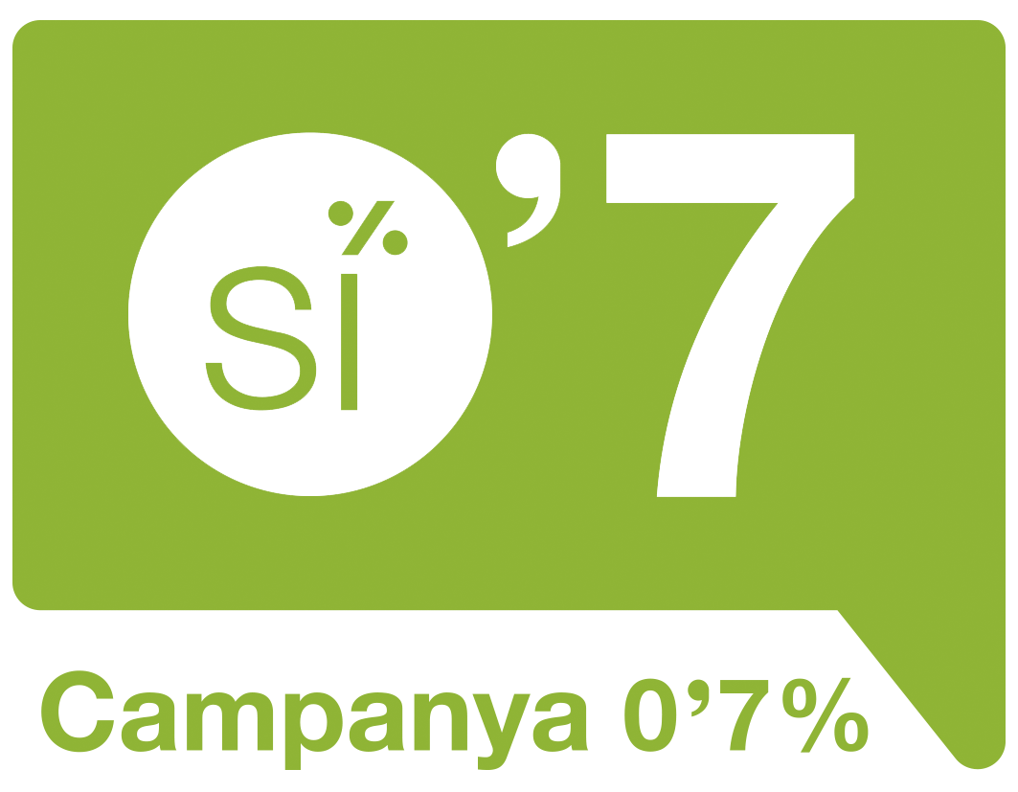

Els/les participants col·laboren amb la campanya del 0,7% a la UPC?
☐ SI Quants/es?

Identifica tot l’equip i indica si són PDI, estudiants, PAS o Alumni:

Nom i cognoms | Vinculació amb la UPC | Centre (sigles)

Per als participants que ES DESPLAÇARAN, indica les dates previstes de la mobilitat

Nom i cognoms | Data de sortida | Data de tornada | Tones de CO2 associades a la mobilitat (**)

(**) Per a calcular les emissions associades a un desplaçament en avió podeu utilitzar: https://www.icao.int/environmental-protection/Carbonoffset/Pages/default.aspx

PREPARACIÓ I EXPERIÈNCIA

Descriu breument l’experiència en cooperació per al desenvolupament dels/ de les membres de l’equip, si en tenen. Quins/es membres tenen formació específica en cooperació per al desenvolupament? Indica la formació que han cursat

-
-
-
-

Si hi ha participants que no compten amb formació o experiència en cooperació, quina preparació preveuen fer abans del desplaçament?

PARTICIPACIÓ D’ALTRES AGENTS DE LA UPC (*)

Col·laboren en la preparació i/o desenvolupament de la proposta, altres agents de la UPC?

☐ si | ☐ no
En cas afirmatiu, relaciona’ls i indica quina ha estat i/o serà la seva contribució al projecte?

(*) Centres, departaments, instituts, serveis, delegacions d’estudiants, associacions, grups de recerca, etc.

DADES DE LA CONTRAPART

Nom de l’entitat:

Persona de contacte: | Càrrec:
Adreça postal: | Web de l’entitat:
Adreça electrònica: | Telèfon:
Existeixen precedents de col·laboració amb la contrapart? | ☐ SI |  | ☐ NO
Si la resposta és afirmativa, relaciona’ls:

Hi ha acords formalitzats entre la UPC i la contrapart? |  | ☐ SI | ☐ NO
Si la resposta és afirmativa, relaciona’ls indicant el títol, l’abast de l’acord i la vigència

ALTRES ENTITATS PARTICIPANTS EN EL PROJECTE
Hi participen altres entitats del nostre entorn o bé del país on es desenvoluparà el projecte ? Si la resposta és afirmativa, relaciona-les i descriu breument quina ha estat i/o serà la seva contribució al projecte: |  | ☐ SI | ☐ NO

DADES DE L’ACTIVITAT

Tipus de proposta: | ☐ Identificació o preparació de projectes
 | ☐ Participació en l’execució d’un projecte de cooperació
 | ☐ Avaluació de projectes
 | ☐ Impartir activitats formatives
 | ☐ Altres
País:
Ubicació exacta de l’acció (localitat, regió):

És continuïtat d’algun projecte amb finançament CCD-UPC en anteriors convocatòries anteriors ? | ☐ SI | ☐ NO
Si la resposta és afirmativa, indica el codi/any

Situació existent i problemàtica:

Descripció de les persones beneficiàries del projecte (directes i indirectes):

Indiqueu quina ha estat i/o serà la seva la participació en la preparació i l’execució d’aquesta proposta:

Empleneu descrivint clarament els objectius, les accions i els resultats que es vinculen amb la participació dels membres de la UPC durant el període en que tindrà lloc l’activitat per a la que sol·liciteu l’ajut

OBJECTIU GENERAL:

OBJECTIUS ESPECÍFICS:

ACTIVITATS PREVISTES:

RESULTATS ESPERATS:

DISTRIBUCIÓ DE TASQUES ENTRE ELS MEMBRES DE L’EQUIP:

En quina mesura consideres que el projecte enforteix l'equitat de gènere (impulsa oportunitats laborals, garanteix la participació política, econòmica, social de les dones i/o el seu accés als càrrecs de decisió, contribueix a construir una societat lliure de violències, defensa dels drets sexuals)

Com està prevista la sostenibilitat del projecte?: un cop acabada la intervenció, com es poden mantenir en el temps els resultats del projecte?. Heu planificat activitats per tal que la comunitat s’apoderi del projecte, el valori i li doni continuïtat? Quines accions de transferència de coneixement a la comunitat -documentació, formació, etc.- heu previst? Si s’aporta material o maquinària, com es preveu el seu manteniment i reparació?. Si hi ha despeses associades a la continuïtat de les accions, com es cobriran?.

Perspectives de continuïtat de la col·laboració, si s’escau:

Previsió de riscos i possibles alternatives (atenent en particular al context de pandèmia):

RECURSOS ECONÒMICS

Pressupost total de l’activitat: ..................... €

Ajut sol·licitat al CCD: ............................. €

Entitats cofinançadores i aportacions: (indiqueu si aquests cofinançaments estan sol·licitats o adjudicats, i recordeu adjunteu al formulari els documents que ho acrediten, si és el cas)
1.
2.
...

A què es dedicaran els recursos sol·licitats al CCD?
Descriviu quines despeses preveieu cobrir amb l’ajut sol·licitat al CCD i a què es dedicaran, de manera que quedi clara la relació entre les activitats i cada despesa.

ACCIONS PER AFAVORIR EL RETORN DOCENT, LA SENSIBILITZACIÓ I DIFUSIÓ DEL PROJECTE ALS CAMPUS UPC (assenyala la tipologia i fes una breu descripció):

☐ Presentació de l’experiència i del projecte a l’aula (indica l’assignatura, el grau a què pertany i el nom del PDI responsable):

-
-

☐ Conferències, xerrades, seminaris a la UPC (indica títol, contingut general, lloc i dates aproximades):

-
-

☐ Exposicions a la UPC (títol, contingut general, lloc i dates aproximades):

-
-

☐ Elaboració de material audiovisual (vídeos,etc). Descriu-lo breument:

-
-

☐ Bloc o xarxes socials dedicades a difondre les experiències en primera persona i a informar dels avenços en el projecte:
-
-

☐ Altres

-
-

Es contribuirà a impulsar la campanya UPC 0,7%? | ☐ si | ☐ no
Si la resposta és afirmativa, com es farà? Fes una breu descripció de les activitats previstes:

TREBALLS ACADÈMICS

☐ Elaboració de PFC, TFC, tesis o tesines d’especialitat en base a aquesta proposta
Si la resposta és afirmativa, indica per cada cas el tipus de treball, fes una breu descripció i identifica, si és possible, els/les participants implicats/des:

Les persones que participen en el projecte, participen també en alguna altra proposta presentada en el marc d’aquesta convocatòria? | ☐ si | ☐ no
En cas afirmatiu, identifica l’altra activitat proposada:

Altres dades que consideris d’interès:

